Proyecto de patios
PROYECTO DE PATIOS
CEIP NUESTRA SEÑORA DEL CASTILLO
CHILLÓN (CIUDAD REAL)

Contenido
Justificación 3
Destinatarios y requisitos 3
Introducción 3
Objetivos 4
Desarrollo del proyecto 4
Organizar el patio 4
Nuevos recursos en el patio 5
Unidad didáctica de patios 8
Panel de patios 9

Justificación
El recreo es un espacio único para que los niños y las niñas interactúen y se relacionen con sus iguales, es su momento para jugar, para desarrollar sus gustos en libertad… por tanto se convierte en una fuente de información esencial para los docentes, donde se pueden desarrollar los valores como la tolerancia, la igualdad, el respeto… Por eso creemos conveniente crear un proyecto de patios basados en juegos tradicionales que nos permita potenciar la convivencia, la inclusión, la igualdad… desde el prisma de la organización, el aprendizaje y el entretenimiento.

Destinatarios y requisitos
Los destinatarios principales son los alumnos de primaria (de 1º a 6º), no obstante también se han llevado mejoras en el patio de educación infantil donde los más pequeños pueden comenzar a disfrutar de estos juegos e iniciarse en las relaciones sociales.
Por otro lado, será necesario cumplir los siguientes requisitos para abordar el proyecto:
- La aprobación y apoyo de todo el profesorado del centro, que serán los encargados de supervisar el uso de los juegos tradicionales, así como asesorar de las reglas y su funcionamiento.
- Invertir un presupuesto aproximado de 500 Euros para pintura y materiales.
- La participación activa del maestro especialista en educación física, que si lo ve conveniente, explicará en una unidad didáctica creada al efecto las normas de uso de los juegos del patio.

Introducción
Este proyecto no tiene como objetivo único la organización de este tiempo, sino el desarrollo de los valores reseñados arriba. Intentamos respetar la libertad y autonomía que el recreo tiene, ya que la organización no obliga al uso de los juegos por parte del alumnado, sino que pretende dinamizar este momento.

Objetivos
- Mejorar la convivencia y la relación entre el alumnado del centro.
- Mejorar la estética del patio y dotarlo de más recursos.
- Crear juegos inclusivos que sean del agrado e interés de los alumnos y en los que puedan jugar todos.
- Solucionar posibles conflictos del recreo que pueden aparecer en el recreo.
- Dar mayor participación y responsabilidad al alumnado.
- Conocer los juegos tradicionales propios de la comarca.
- Potenciar la participación de las familias en la creación de los juegos.
Para conseguir estos objetivos el proyecto impulsará las siguientes actividades.
- Creación de un panel para organizar las zonas, grupos y juegos.
- Existencia de nuevos juegos, actividades y materiales en el recreo.
- Puesta en marcha de una unidad didáctica de patios que se realizará en Educación Física y donde se trabajarán los juegos y normas.
- Existencia de un capitán por aula que mediarán en los juegos y serán los responsables del grupo.

Desarrollo del proyecto

Organizar el patio
- Zonas de juego existentes en el patio. Nuestro patio va a contar con los siguientes juegos:
- Tres en Raya.
- Cuatro Rayuelas (para primaria) y Dos más en Infantil.
- Un Ajedrez o juego de damas.
- Un parchís.
- Una Oca.
- Un campo de futbol para chapas.
- Un laberinto de chapas.
- Un Twister.
- Una pista descubierta con pistas de baloncesto y futbol.
- Una pista cubierta polideportiva.

- Distribución de los juegos. El alumnado tendrá distribuidos unos días para Juegos Organizados y otros días para Juegos Libres. El alumnado podrá elegir si hacer el juego organizado o no, pero si ese día decide que no lo realiza, no podrá ir a otro Juego Organizado. Los Juegos Organizados solo pueden jugarse el día que toca.
En el caso de que algún alumno o alumna tienda siempre a jugar solo o a estar siempre en los Juegos Libres se le intentará motivar para que realice también los Juegos Organizados los días asignados. Se deberá estudiar cada caso, en ocasiones al principio es necesario apoyar a algunos/as alumnos/as para que jueguen con el resto o para que no siempre hagan lo mismo.
- Sistema de rotación y agrupamiento. La distribución se harán por clases completas, pudiendo agruparse con otras clases cuando así se vea oportuno con el objetivo de fomentar las relaciones interclase y los grupos mayores puedan prestarse como modelo para los pequeños.
- El profesorado que vigila el patio: el profesorado deberá, como hasta ahora ha hecho, velar por la seguridad del alumnado. Los únicos cambios que aparecerán serán que el docente tenga que conocer las zonas de juegos y las normas del proyecto para hacer que se cumplan. Además es importante que el profesorado lo fomente en su aula y en el patio, de manera que el alumnado se motive, participe y se organice adecuadamente. Proyecto de patios

Nuevos recursos en el patio
Tras un gran esfuerzo por parte del centro, de los maestros y maestras, de las familias y de los propios alumnos, vamos a presentar como han quedado los juegos tradicionales pintados en nuestro recreo:
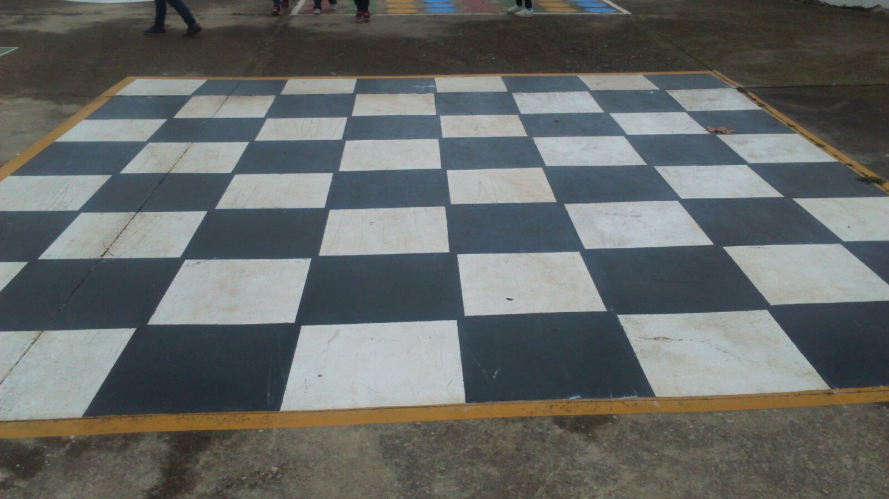
Ajedrez/Damas.
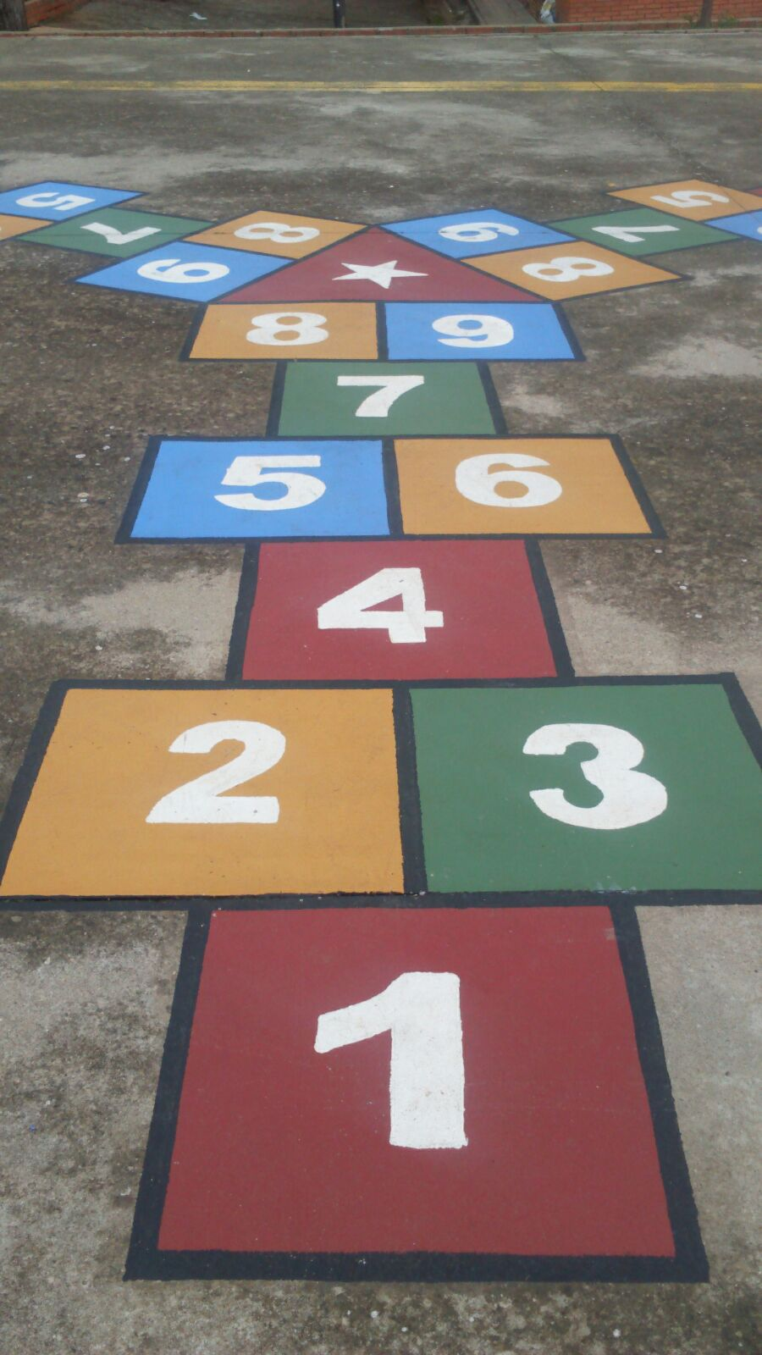
Rayuela.
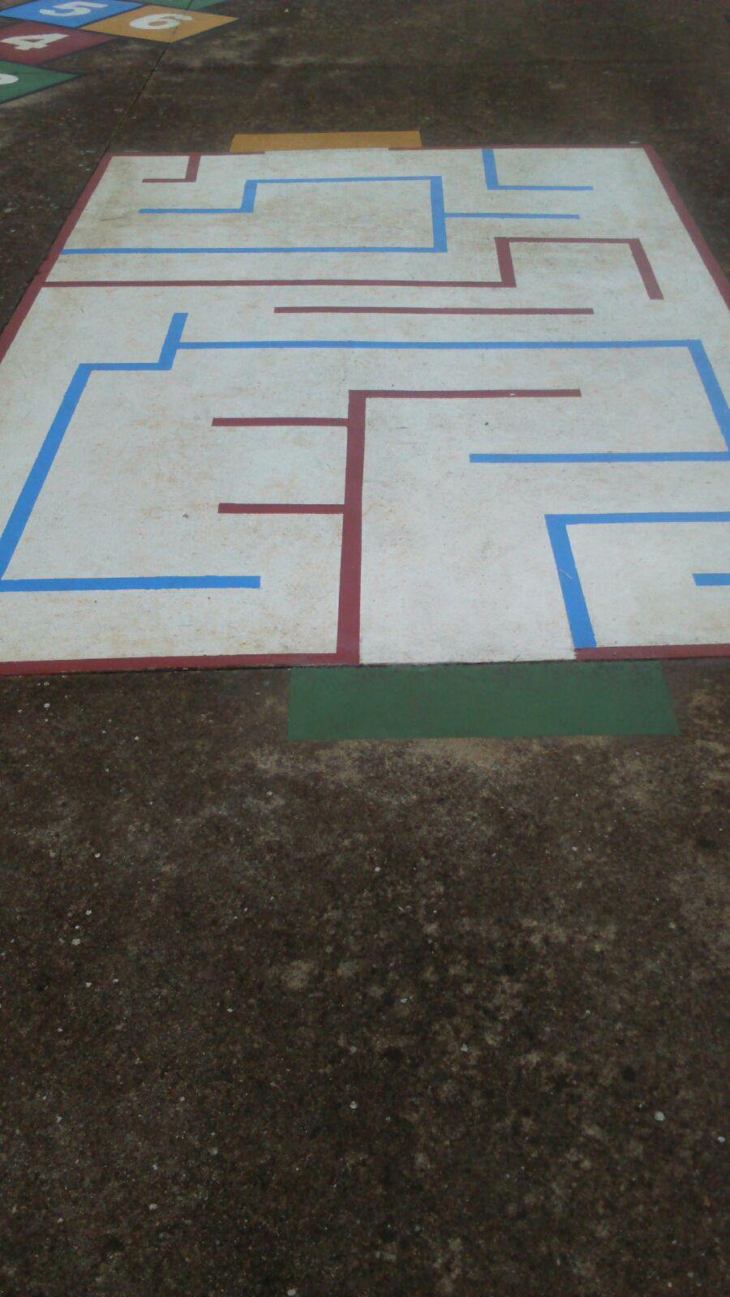
Laberinto.
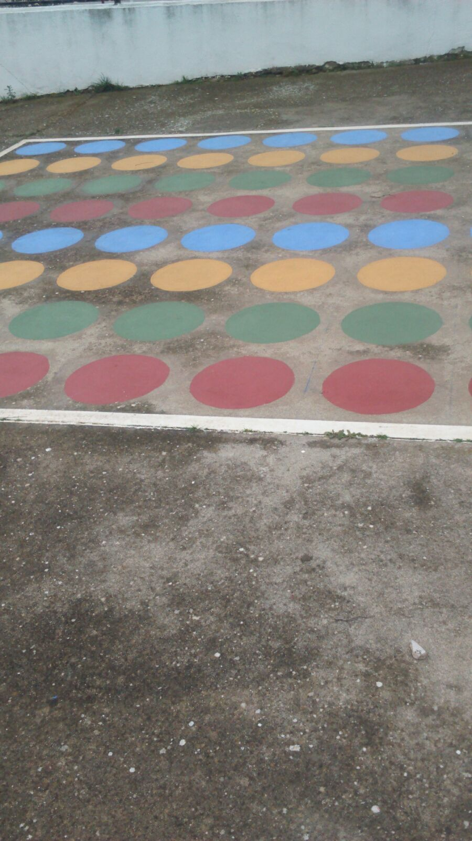
Twister
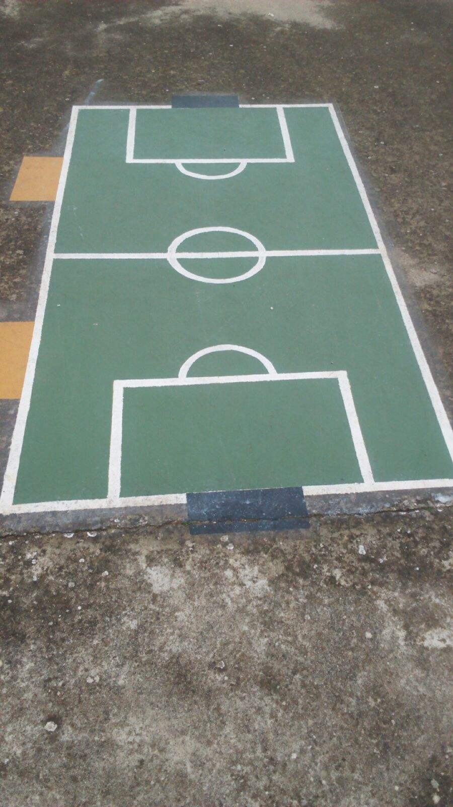
Campo de futbol de chapas.
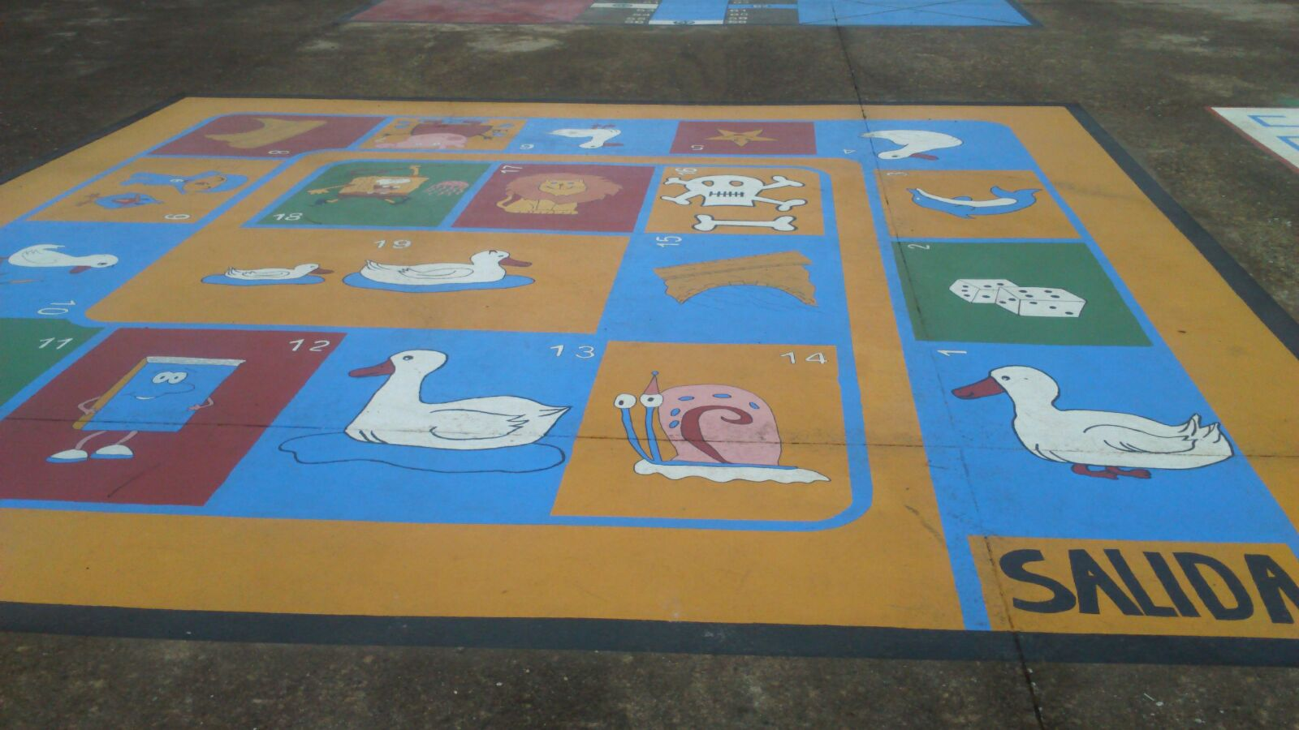
Oca.
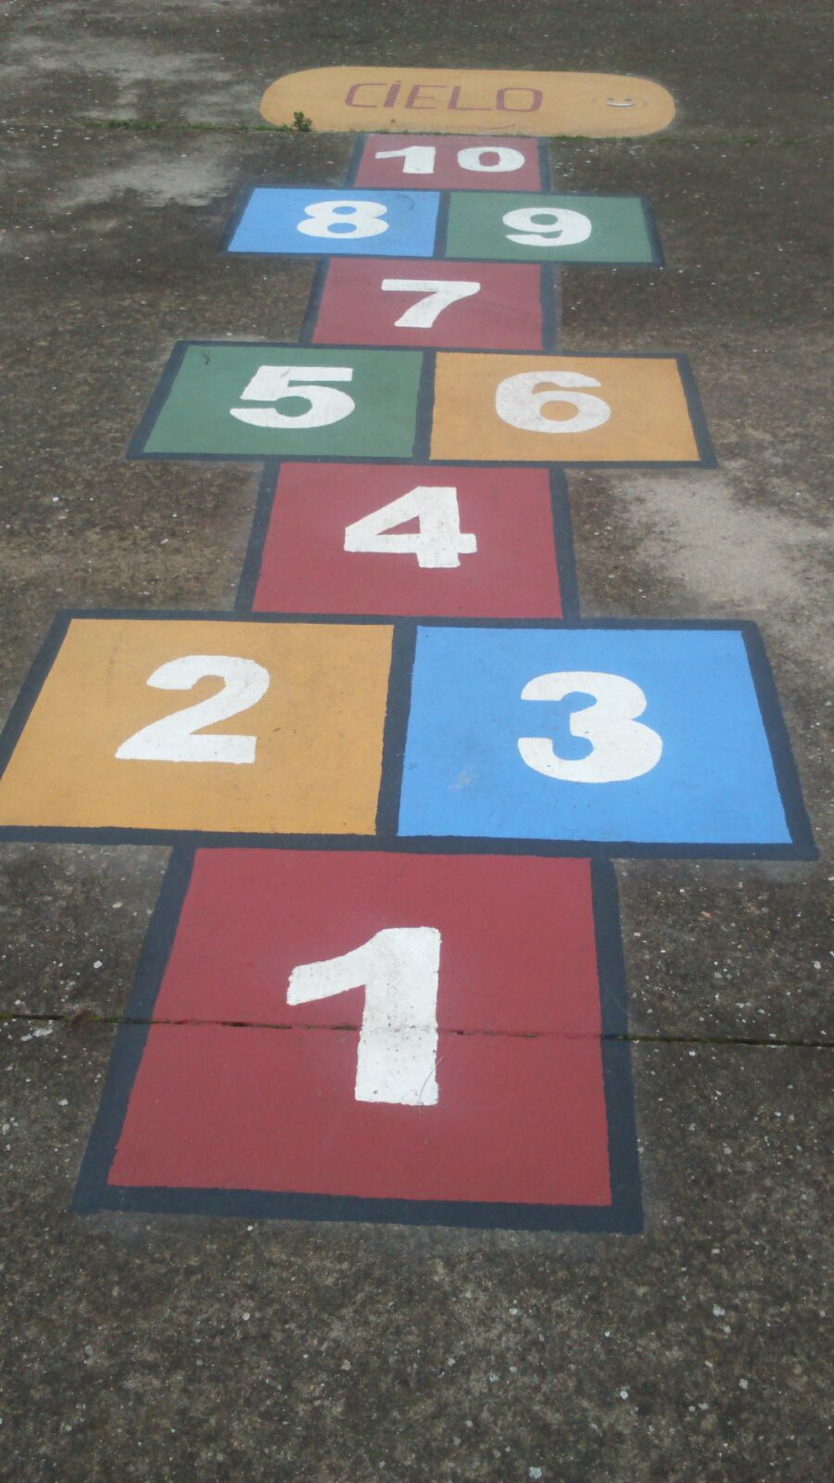
Rayuela.
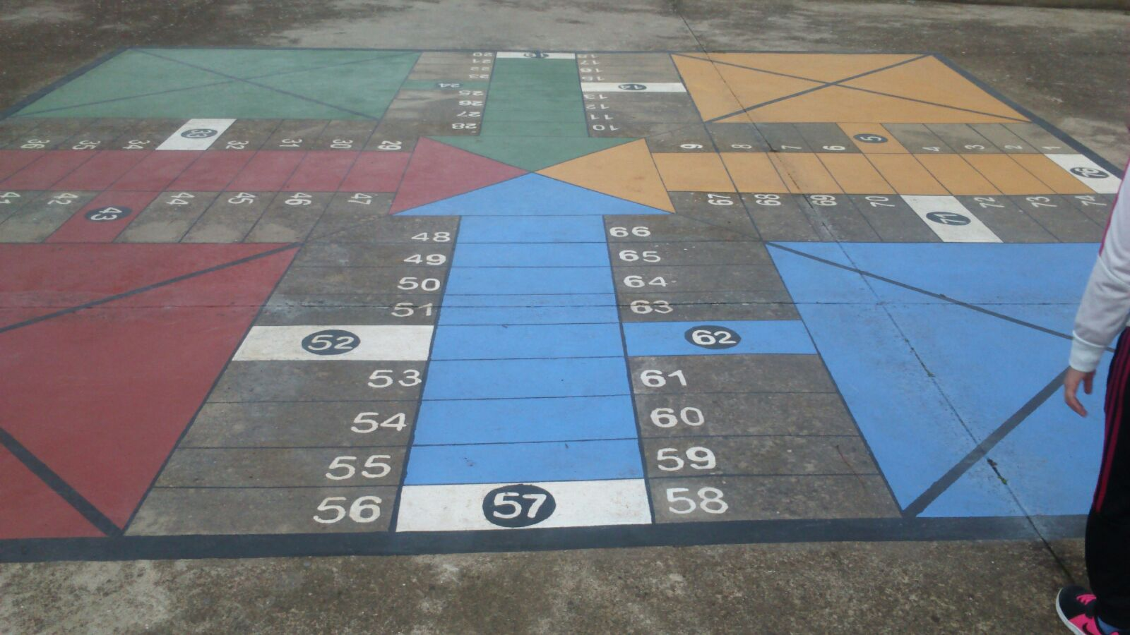
Parchís.

Unidad didáctica de patios
La unidad didáctica de patios es la clave del éxito del proyecto. Será llevada a cabo por el profesorado de Educación Física. El objetivo último es enseñar al alumnado a jugar a los nuevos juegos y actividades y a utilizar los recursos que se incluirán en el proyecto de patios. Además se explicarán las normas, la forma de solucionar los conflictos y se elegirán los capitanes/as de cada clase.
Es fundamental que la metodología de esta unidad sea especial para tener el máximo de transferencia a los patios. Para ello se explicará cada juego con sus normas y la zona donde se juega, después se buscará que el maestro intervenga lo menos posible para parecerse a una situación de patio. Todas las dudas y problemas serán hablados con los/as capitanes/as. Hay que enseñarles a jugar solos/as.

Objetivos de la unidad didáctica:
- Que todo el alumnado aprenda a jugar a los Juegos Organizados, así como sus normas y material necesario.
- Que el alumnado entienda el panel y el funcionamiento del proyecto de patios.
- Seleccionar al capitán/a, que será rotatorio, por clase que se encarguen de coger el material, resolver conflictos, etc.
- Conseguir la inclusión de todo el alumnado en los juegos del patio.
Para llevar a cabo esta unidad didáctica se utilizará el panel que organiza el patio y que explicaremos en el siguiente apartado.

Panel de patios
Para organizar los juegos de patios y que cada estudiante sepa qué día tiene derecho a Juego Organizado o bien qué día puede optar por los Juegos Libres, se realizará un panel explicativo. Aquí os presentamos el panel de nuestro colegio.
Para realizar el panel será necesario:
1. Diseñar previamente el panel con una organización acorde y adaptada al centro. Un diseño bonito y simple facilita la comprensión para los/as más pequeños/as o estudiantes con más dificultades.
2. Encontrar un panel, modo cuadro, donde dentro se coloque la información y se tape con una lámina de plástico o similar (nunca cristal para evitar accidentes) para que el alumnado no pueda manipular el panel.
3. Realizar las tarjetas con los días de la semana, las fotos de los espacios, los nombres de los juegos y las tarjetas con los cursos (dividiendo a cada clase en dos grupos si se ve conveniente). Para facilitar el cambio de tarjetas se utiliza velcro adhesivo.
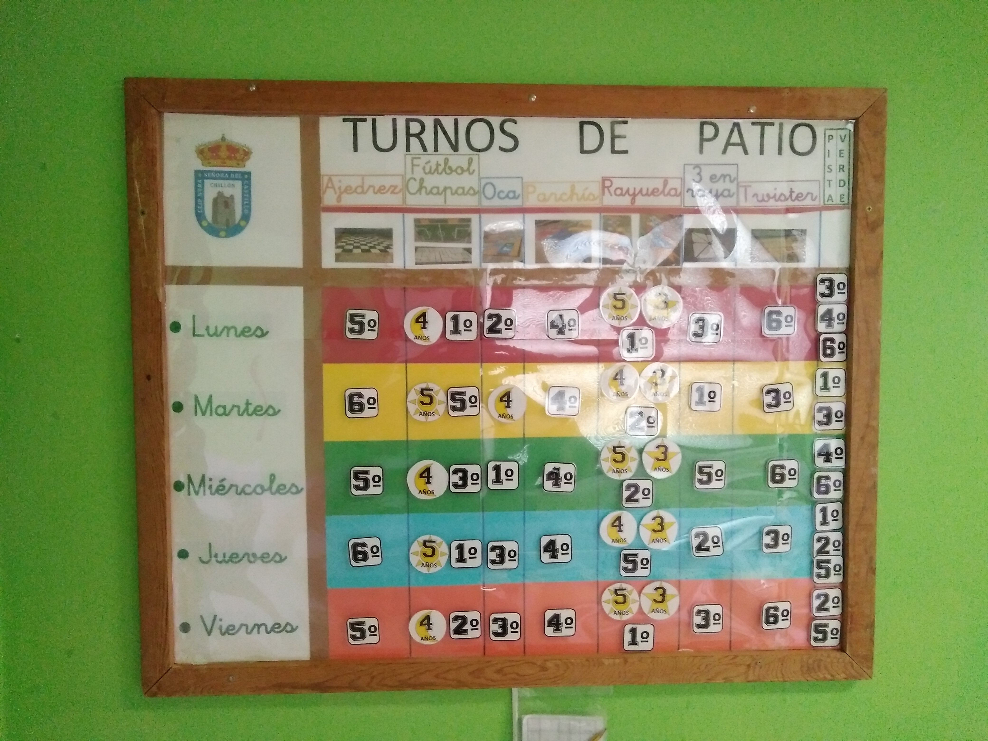

Elementos modificados | Fecha | Maestro encargado
Creación inicial | Noviembre de 2017 | Isaac y José María

